Документ предоставлен КонсультантПлюс

КОМИТЕТ ГОСУДАРСТВЕННОЙ ОХРАНЫ ОБЪЕКТОВ
КУЛЬТУРНОГО НАСЛЕДИЯ ВОЛГОГРАДСКОЙ ОБЛАСТИ

ПРИКАЗ
от 31 августа 2020 г. N 200

ОБ УТВЕРЖДЕНИИ ПРЕДМЕТА ОХРАНЫ ОБЪЕКТА КУЛЬТУРНОГО НАСЛЕДИЯ
РЕГИОНАЛЬНОГО ЗНАЧЕНИЯ "ДОМА ЖИЛЫЕ МАНСАРДНЫЕ (ТИПОВЫЕ)",
РАСПОЛОЖЕННОГО ПО АДРЕСУ: Г. ВОЛГОГРАД, КРАСНООКТЯБРЬСКИЙ
РАЙОН, УЛ. ИМ. КАПИТАНА ТРЯСКИНА, 11 - 18; 20 - 50, В ЧАСТИ
ЗДАНИЯ, РАСПОЛОЖЕННОГО ПО АДРЕСУ: Г. ВОЛГОГРАД,
КРАСНООКТЯБРЬСКИЙ РАЙОН, УЛ. ИМ. КАПИТАНА ТРЯСКИНА, 18

В соответствии с Федеральным законом от 25 июня 2002 г. N 73-ФЗ "Об объектах культурного наследия (памятниках истории и культуры) народов Российской Федерации", Порядком определения предмета охраны объекта культурного наследия, включенного в единый государственный реестр объектов культурного наследия (памятников истории и культуры) народов Российской Федерации в соответствии со статьей 64 Федерального закона от 25 июня 2002 г. N 73-ФЗ "Об объектах культурного наследия (памятниках истории и культуры) народов Российской Федерации", утвержденным приказом Министерства культуры Российской Федерации от 13 января 2016 г. N 28, Положением о комитете государственной охраны объектов культурного наследия Волгоградской области, утвержденным постановлением Администрации Волгоградской области от 19 декабря 2016 г. N 697-п, приказываю:
1. Утвердить прилагаемый предмет охраны объекта культурного наследия регионального значения "Дома жилые мансардные (типовые)", расположенного по адресу: г. Волгоград, Краснооктябрьский район, ул. им. капитана Тряскина, 11 - 18; 20 - 50, в части здания, расположенного по адресу: г. Волгоград, Краснооктябрьский район, ул. им. капитана Тряскина, 18.
2. Настоящий приказ вступает в силу со дня его подписания и подлежит официальному опубликованию.

Председатель комитета
А.Ю.БАЖЕНОВ

Утвержден
приказом
комитета
государственной
охраны объектов
культурного наследия
Волгоградской области
от 31 августа 2020 г. N 200

ПРЕДМЕТ ОХРАНЫ ОБЪЕКТА КУЛЬТУРНОГО НАСЛЕДИЯ РЕГИОНАЛЬНОГО
ЗНАЧЕНИЯ "ДОМА ЖИЛЫЕ МАНСАРДНЫЕ (ТИПОВЫЕ)", РАСПОЛОЖЕННОГО
ПО АДРЕСУ: Г. ВОЛГОГРАД, КРАСНООКТЯБРЬСКИЙ РАЙОН, УЛ. ИМ.
КАПИТАНА ТРЯСКИНА, 11 - 18; 20 - 50, В ЧАСТИ ЗДАНИЯ,
РАСПОЛОЖЕННОГО ПО АДРЕСУ: Г. ВОЛГОГРАД, КРАСНООКТЯБРЬСКИЙ
РАЙОН, УЛ. ИМ. КАПИТАНА ТРЯСКИНА, 18

Предметом охраны объекта культурного наследия регионального значения "Дома жилые мансардные (типовые)", расположенного по адресу: г. Волгоград, Краснооктябрьский район, ул. им. капитана Тряскина, 11 - 18; 20 - 50, в части здания, расположенного по адресу: г. Волгоград, Краснооктябрьский район, ул. им. капитана Тряскина, 18, являются:

N п/п | Элементы предмета охраны | Описание элемента предмета охраны | Иллюстрации
1 | Местоположение и градостроительные характеристики | отдельно стоящее здание, участвующее в формировании квартальной застройки комплекса "Дома жилые мансардные (типовые)", расположенное в глубине территории застройки параллельно ул. им. капитана Тряскина | 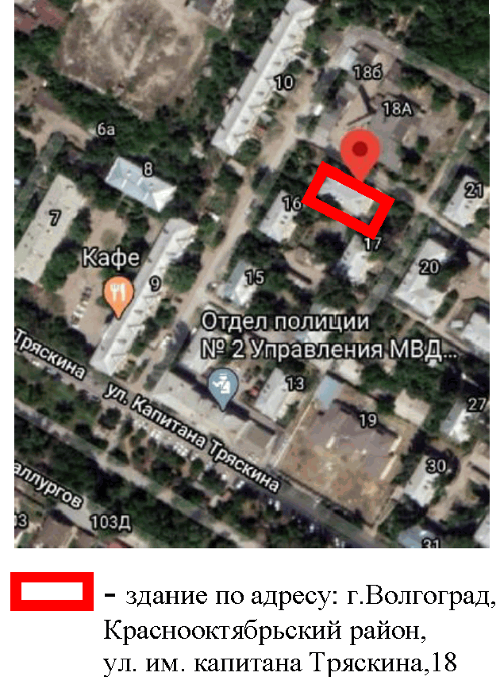
2 | Объемно-пространственная композиция здания в пределах несущих и ограждающих конструкций, капитальных стен и перекрытий на период второй половины 1940-х гг. | прямоугольное в плане двухэтажное здание | 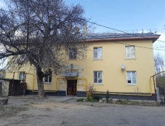  План 1-го этажа  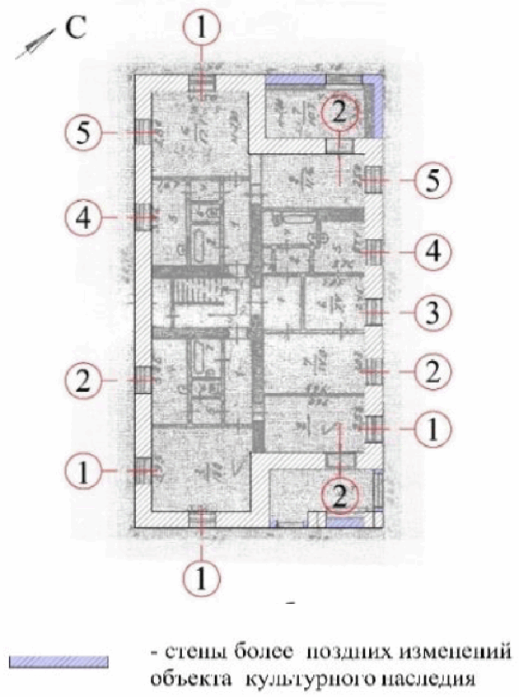  План 2-го этажа  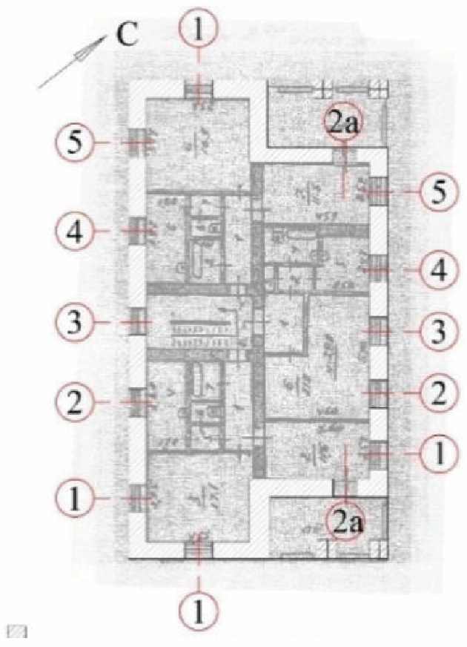
3 | Крыша | форма крыши - чердачная, вальмовая, четырехскатная, с симметрично расположенными слуховыми окнами в сторону северо-западного и юго-восточного фасадов | 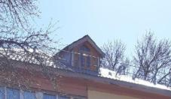
4 | Композиционное решение и архитектурно-художественное оформление юго-западного фасада на период второй половины 1940-х гг. | характер, ритм и размер вертикального и горизонтального членения фасада в 5 световых осей, его декоративное убранство, включающее в том числе следующие элементы: | 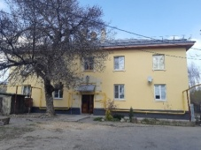
 |  | невысокий оштукатуренный цоколь с прямоугольной бровкой; оформление входа крупным шахматным рустом с клинчатым ступенчатым завершением;  рамочное профильное обрамление оконного проема (3-я световая ось) 2-го этажа; двупольная деревянная дверь с филенками | 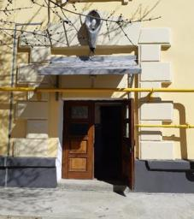  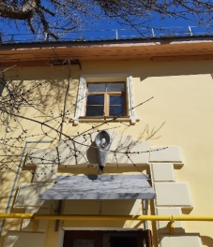
 |  | прямые подоконные полочки окон 1-го этажа (1-я, 2-я, 4-я, 5-я световая ось);  подоконные полочки с прямоугольными консольками окон 2-го этажа (1-я, 2-я, 3-я, 4-я, 5-я световая ось); деревянная подшивка карнизных свесов | 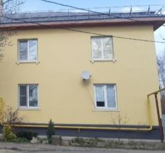
5 | Композиционное решение и архитектурно-художественное оформление северо-западного (торцевого) фасада на период второй половины 1940-х гг. | характер, ритм и размер вертикального и горизонтального членения несимметричного фасада в 1 световую ось, его декоративное убранство, включающее в том числе следующие элементы: | 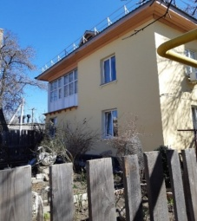
 |  | невысокий оштукатуренный цоколь с прямоугольной бровкой; прямая подоконная полочка окна 1-го этажа, подоконная полочка с прямоугольными консольками окна 2-го этажа; деревянная подшивка карнизных свесов | 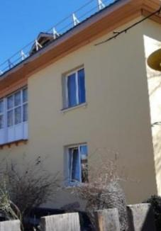
 |  | угловые столбы с карнизным завершением 1-го этажа левого фланга фасада, деревянные балки с фигурным торцевым завершением | 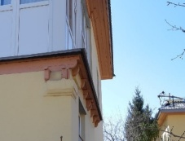
6 | Композиционное решение и архитектурно-художественное оформление северо-восточного фасада на период второй половины 1940-х гг. | характер, ритм и размер вертикального и горизонтального членения фасада в 5 световых осей, его декоративное убранство, включающее в том числе следующие элементы: | 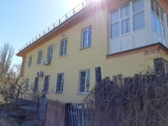
 |  | низкий оштукатуренный цоколь с прямоугольной бровкой; рамочные профильные обрамления оконных проемов 1-го и 2-го этажей (во 2-й, 3-й, 4-й световых осях); прямые подоконные полочки окон 1-го этажа, подоконные полочки с прямоугольными консольками окон 2-го этажа; деревянная подшивка карнизных свесов | 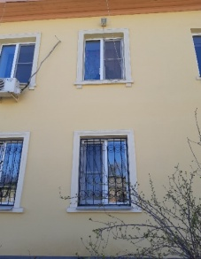
 |  | угловые столбы с карнизным завершением 1-го этажа на левом и правом флангах фасада; деревянные конструкции веранды левого фланга фасада 2-го этажа (столбы импоста, балясины ограждения), две деревянные балки с фигурным торцевым завершением левого и правого фланга фасада | 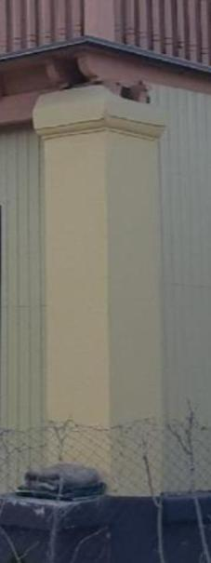 | 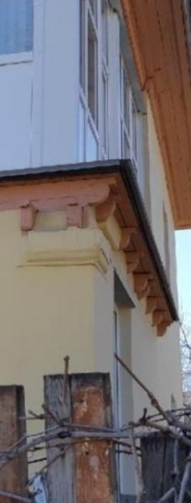
 |  |  | 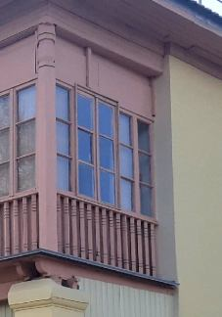
7 | Композиционное решение и архитектурно-художественное оформление юго-восточного (торцевого) фасада на период второй половины 1940-х гг. | характер, ритм и размер вертикального и горизонтального членения несимметричного фасада в 1 световую ось, его декоративное убранство, включающее в том числе следующие элементы: | 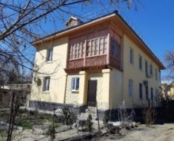
 |  | низкий оштукатуренный цоколь с прямоугольной бровкой; прямая подоконная полочка окна 1-го этажа, подоконная полочка с прямоугольными консольками окна 2-го этажа, деревянная подшивка карнизных свесов | 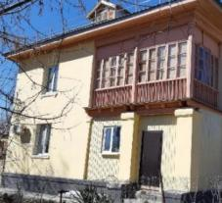
 |  | угловые столбы с карнизным завершением 1-го этажа, деревянные конструкции веранды 2-го этажа (столбы импоста, балясины ограждения), деревянные балки с фигурным торцевым завершением правого фланга фасада | 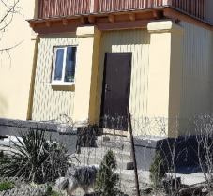  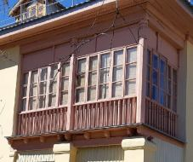
8 | Материалы и характер обработки фасадов | фасады - оштукатурены, окрашены | 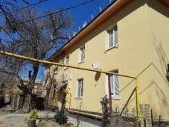
9 | Принципиальная конструктивная схема здания на период второй половины 1940-х гг. | фундаменты, капитальные стены и перекрытия, их конструкции и материалы

